Тестовые задания по окружающему миру

Обведи буквы правильных ответов.
1. Кто исследует поверхность Земли?
а) Биолог. | в) Астроном.
б) Географ. | г) Историк.
2. Так как Земля вращается вокруг своей оси, то на ней происходит …
а) смена времён года.
б) смена тепла и холода.
в) смена дня и ночи.
3. Замени арабские цифры римскими
12 век | 19 век | 21 век
4. Местность, которую видит вокруг себя наблюдатель, называется …
а) сушей.
б) земной поверхностью.
в) горизонтом.
5. Найди ошибку и исправь её.
Основными сторонами горизонта являются: юг, восток, юго-запад, север__________________________________.
6. Определи по рисунку дерева стороны горизонта и укажи их на стрелках.
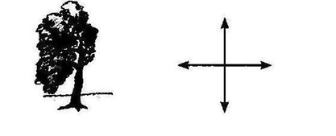
7. Глобус – это …
а) модель земного шара, выполненная в определённом масштабе.
б) изображение полушарий земли.
в) место, где показывают звёздное небо.
8. Группа звёзд, занимающая определённый участок неба, - это …
а) астероиды.
б) созвездие.
в) Вселенная.
9. Как называется космическое тело, обращающееся вокруг планеты?
а) Метеор. | в) Комета.
б) Спутник. | г) Метеорит.
10. Основные формы суши – это …
а) материки и океаны.
б) горы и равнины.
в) реки и озёра.
11. Полезные ископаемые – это …
а) извлечённые из земли старинные вещи.
б) останки древних животных и растений.
в) горные породы, которые человек научился использовать в своём хозяйстве.

12. В какой строке правильно указана последовательность смены природных зон при движении с юга на север?
а) Зона лесов, тундры, степей, арктических пустынь.
б) Пустыня, степь, зона лесов, тундра, зона арктических пустынь.
в) Зона арктических пустынь, тундра, зона лесов, степь, пустыня.

13*. Какие полезные ископаемые добывают в Смоленской области. Как их используют?

За все правильно выполненные задания (1-12) ставится отметка «5»
За правильное выполнение 9-10 заданий ставится отметка «4»
За правильное выполнение 7-8 заданий ставится отметка «3»
Задание № 13 оценивается отдельно, только отметка «5» за правильное выполнение

Базовый уровень – отметка «3» - «4»
Высокий уровень – отметка «4» - «5» + задание повышенной сложности
Низкий уровень – отметка «2»

2 вариант
Обведи буквы правильных ответов.
1. Кто исследует древности?
а) Зоолог. | в) Астроном.
б) Археолог. | г) Геолог.
2. Так как Земля вращается вокруг солнца, то на ней происходит …
а) смена тепла и холода.
б) смена времён года.
в) смена дня и ночи.
3. Замени арабские цифры римскими
13 век | 18 век | 20 век
4. Горизонт – это …
а) местность, которую мы видим вокруг себя.
б) местность, которую мы видим только перед собой.
в) место, где находится край земли.

5. Найди ошибку и исправь её.
Промежуточные стороны горизонта – это юго-восток, север, юго-запад, северо-запад__________________________________________________________.
6. Определи по рисунку пня стороны горизонта и укажи их на стрелках.
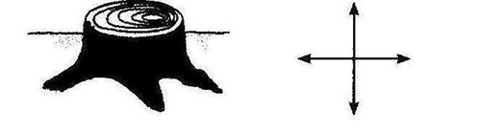
7. План местности – это …
а) картинное изображение местности.
б) чертёж его вида сверху, выполненный в определённом масштабе с помощью условных знаков.
в) рисунок её вида по кругу.
8. Раскалённое газообразное космическое тело, - это …
а) планета.
б) астероид.
в) звезда.
9. Путь планеты в Солнечной системе называется?
а) Орбитой.
б) Млечным путём.
в) Небесной дорогой.

10. Море – это …
а) солёное озеро.
б) водохранилище.
в) часть океана.
11. Полезные ископаемые – это …
а) извлечённые из земли старинные вещи.
б) останки древних животных и растений.
в) горные породы, которые человек научился использовать в своём хозяйстве.

12. В какой строке правильно указана последовательность смены природных зон при движении с севера на юг?
а) Зона лесов, тундры, степей, арктических пустынь.
б) Пустыня, степь, зона лесов, тундра, зона арктических пустынь.
в) Зона арктических пустынь, тундра, зона лесов, степь, пустыня.

13*. Какие полезные ископаемые добывают в Смоленской области. Как их используют?

